附件1：
住房和城乡建设领域施工现场专业人员继续教育登记表
序号:
姓 名 |  |  | 性 别 |  |  | 相片
身份证号码
在岗单位 |  |  | 报名地区（企业）
岗位名称 |  |  | 在岗年限
证书编号 |  |  | 联系电话
我自愿参加 组织的网上继续教育学习。

本人签字：
年 月 日
在  岗  单  位  意  见 | 年 月 日  （章） |  | 培  训  实  施  单  位  意  见 | 年 月 日  （章）
报名地区（企业）： 培训实施单位： 地址： 联系电话：
注：每个岗位需网络登记，登记后一岗一表，网上打印。
附件2：
住房和城乡建设领域施工现场专业人员
继续教育线上培训流程

一、 个人信息登记
（一）登陆“湖南建设人力资源网” (www.hnjsrcw.com)，点击界面左侧培考平台-培训-现场专业人员继续教育培训,使用个人身份证、姓名、密码登录。
（二）登陆成功后，在界面的“继续教育培训”栏目下，点击“报名登记”，在岗位列表中完善个人信息（需上传本人近期免冠一寸照片，JPG格式大小为20~50K、本人身份证正反两面扫描件，JPG格式大小100~200K）。
（三）打印《建设领域施工现场专业人员继续教育登记表》，提交继续教育培训机构现场报名。
二、 培训报名确认
继续教育培训机构接收《建设领域施工现场专业人员继续教育登记表》，进行现场报名确认。
三、在线学习流程
1.培训实施机构为学员注册网络继续教育课程，学员登录个人后台，点击“在线培训”-“进入网上培训”，即可进入继续教育培训界面。
2.培训机构组织学员根据已开通的岗位继续教育课程清单，按课程章节依次完成所选课程。
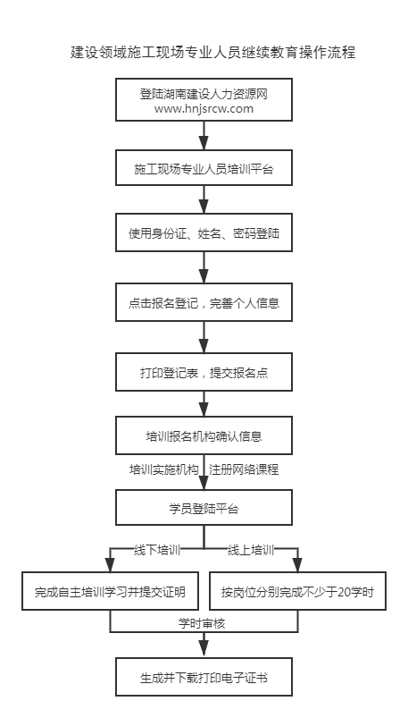

附件3
学员自主学习培训证明
学员姓名 |  | 培训岗位
身份证号
培训或学习内容 |  | 起止时间 | 学时 | 主办单位盖章
经办人：
联系电话：
经办人：
联系电话：
经办人：
联系电话：
本人承诺，以上培训或学习内容均真实有效，如有虚假不实，愿承担责任，接受处理。

本人签名： 联系电话：
年 月 日

